Исследование биотрансформаций металлической проволоки
Ермолаев Н.А. , Трифонова В.К., Антонова А.В.
студент
Московский государственный университет имени М.В.Ломоносова,
физический факультет, Москва, Россия
E–mail: 0902nikita@mail.ru

Железо является вторым самым распространенным металлом на земле после алюминия. На протяжении многих лет интерес ученых всего мира прикован к круговороту железа в природе. Особый интерес вызывает то, что в этом цикле есть место для соединений, образовавшихся в результате микробиологической активности. Примерами таких соединений является оксигидроксиды железа, которые также называют соединениями «зеленая ржавчина» (GR). GR были обнаружены как продукты анаэробной коррозии различных железосодержащих материалов: в гаванях Атлантического океана, Северного и Балтийского морей зеленая ржавчина была зафиксирована как продукт коррозии стальных пластин, которыми были обшиты верфи [1], кроме того GR были обнаружены при коррозии чугунных труб водоснабжения [2]. GR обладают слоистой структурой, и их общая формула имеет следующий вид:
[Fe^{II}_{6(1-х)} Fe^{III}_{6х}O₁₂H_{2(7−3x)}]²⁺ ·[CO₃²⁻ · 3H₂0]²⁻, где х = [Fe^{III}]/[ Fe^{II} + Fe^{III}] [3].
Настоящая работа посвящена исследованию коррозии металлического железа. Для проведения данного эксперимента в минеральную среду бактерии G. Ferrihydriticus (штамм Z-0531) была добавлена металлическая проволока (Fe_{0.98}Mn_{0.02}). Исследовались образцы металлической проволоки, полученные в результате роста бактерии, и осадки, выпавшие в результате трансформации проволоки, полученные после трех пересевов культуры.

Методами мёссбауэровской спектроскопии исследовались образцы металлической проволоки и осадки, выпавшие в результате трансформации проволоки, полученные в результате каждого из пересевов. Измерения проводились при комнатной температуре. Для обработки экспериментальных спектров использовалась программа SpectrRelax [5], позволяющая проводить модельную расшифровку мёссбауэровского спектра. Кроме того, полученные образцы были исследованы с помощью методов рентгенофазового анализа и СЭМ.
Анализ мёссбауэровских спектров образцов проволоки показал, что в результате роста бактерии образуются фазы, содержащие двух- и трехвалентным атомы железа. Эти фазы были идентифицированы как GR. Значения сверхтонких параметров парциальных дублетов, относящихся к атомам железа в структуре GR, схожи с значениями параметров, полученными из литературы [4]. Образцы осадка также преимущественно состоят из GR. Исследования полученных образцов рентгенофазовым анализом также указали на присутствие GR; анализ СЭМ снимков приводит к тому же выводу. Образование GR в каждом из пересевов позволяет сделать выводы о окислительной способности бактерии G.Ferrihydriticus.
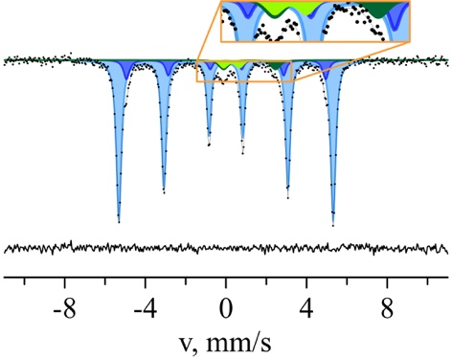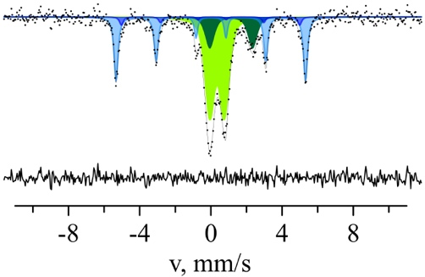

Рис.1. Мёссбауэроские спектры (RT) образцов: а – проволоки, претерпевшей микробиологическое преобразование в результате второго пересева, б – осадка, выпавшего в результате второго пересева

Литература:

- Refait P. et al. Green rusts in electrochemical and microbially influenced corrosion of steel //Comptes Rendus Geoscience. – 2006. – Т. 338. – №. 6-7. – С. 476-487.
- GÉNIN J. M. R., REFAIT P. H., ABDELMOULA M. Green Rusts and Their Relationship to Iron Corrosion; a Key Role in Microbially Influenced //Industrial Applications of the Mössbauer Effect: Proceedings of ISIAME 2000 held in Virginia Beach, USA, 13–18 August 2000. – 2012. – С. 119.
- Ona-Nguema G. et al. Iron (II, III) hydroxycarbonate green rust formation and stabilization from lepidocrocite bioreduction //Environmental Science & Technology. – 2002. – Т. 36. – №. 1. – С. 16-20.
- Génin J. M. R. et al. Mössbauerite; polytypes in Tatkul Lake (Russia) marls and evidence in a Murray River reservoir (Australia) //Hyperfine Interactions. – 2018. – Т. 239. – №. 1. – С. 24.
- Matsnev M. E., Rusakov V. S. SpectrRelax: an application for Mössbauer spectra modeling and fitting //AIP Conference Proceedings. – AIP, 2012. – Т. 1489. – No. 1. – С. 178-185.

